靜修女中 105學年度第1學期 綜普高一 物理 第三次段考 1/3C
本試卷共三頁40題，均為單選題（100%，每題2.5分）
【題組】右圖表示一個往 +x方向傳播，  頻率為2 Hz的週期性繩波，  試回答下列相關問題1 ~ 4：  1. 此週期性繩波的波長為多少cm？  (A) 8 (B) 12 (C) 16 (D) 20 | 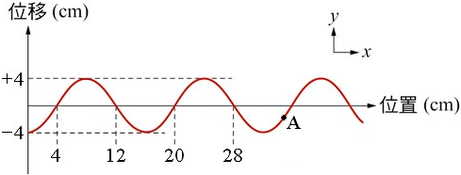
2. 此週期性繩波的振幅為多少cm？
(A) 4 (B) 8 (C) 12 (D) 16
3. 此週期性繩波的波速為多少cm/s？
(A) 4 (B) 8 (C) 16 (D) 32
4. 圖中A點位置的繩子，接下來的瞬間位移方向為何？
(A) ↑ (B) ↓ (C) ← (D) →
5. 在水槽中進行水波反射實驗，若以實線代表入射波波前、虛線代表反射波波前，
則下列哪個反射圖形是正確的？
(A) 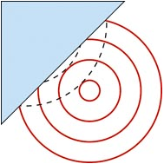 (B) 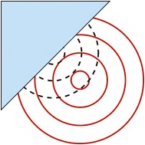 (C) 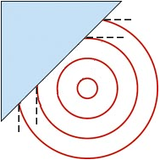 (D) 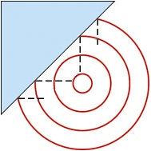
6. 如右圖所示，有一直線波前水波自深水往淺水區傳播，  已知水波在深水區波速較大，試問下列何者最有可能是  該水波經過界面進入淺水區後，在淺水區的傳播方式？  (A) (B) (C) (D)  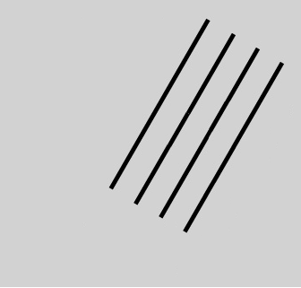 | 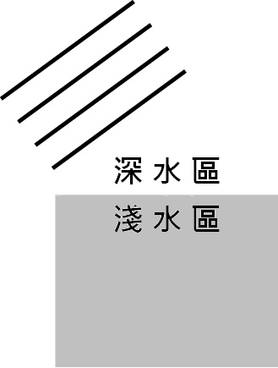
7. 下列有關水波自深水往淺水區傳播的敘述，何者正確？
(A) 頻率不變，波長增大 (B) 頻率不變，波長減小
(C) 頻率減小，波長增大 (D) 頻率增大，波長減小

第一頁
8. 函儀在水波槽中製造兩個週期性水波，觀察到水波的  波前如右圖所示的亮線，試問函儀的實驗是為了說明  水波的哪種現象？  (A) 反射 (B) 折射 (C) 繞射 (D) 干涉 | 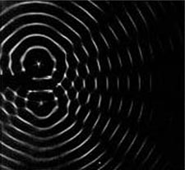
9. 萬里在月球上製造大爆炸，試問下列何者是地球上的人可以觀察到的現象？
(A) 看見火光後聽到爆炸聲 (B) 看見火光，但是聽不到爆炸聲
(C) 聽到爆炸聲後看見火光 (D) 聽到爆炸聲，但是看不見火光
10. 對於聲波在空氣、水、玻璃三種介質中傳播速率大小的比較，下列何者正確？
(A) 空氣 ＞ 水 ＞ 玻璃 (B) 空氣 ＞ 玻璃 ＞ 水
(C) 玻璃 ＞ 水 ＞ 空氣 (D) 水 ＞ 玻璃 ＞ 空氣
11. 在山林中看不見人，卻可以聽到樹林間人的對話聲，其原因為下列何者？
(A) 聲波的頻率比光波大很多，比較容易透射傳出樹林
(B) 聲波的頻率比光波大很多，比較容易繞射傳出樹林
(C) 聲波的波長比光波大很多，比較容易透射傳出樹林
(D) 聲波的波長比光波大很多，比較容易繞射傳出樹林
12. 以聲納裝置探測海洋深度是利用了聲波的哪種性質？
(A) 反射 (B) 折射 (C) 繞射 (D) 干涉
13. 靜止在路邊的觀察者聽到救火車的聲音，以儀器測量發現比正常頻率高，
試問救火車相對於此觀察者的運動方式為下列何者？
(A) 正在接近 (B) 以觀察者為中心，作等速率圓周運動
(C) 正在遠離 (D) 以觀察者為中心，作速率增大的圓周運動
14. 上題中，觀察者接收的聲波頻率與救火車發出的不同，此現象稱為下列何者？
(A) 藤原效應 (B) 蝴蝶效應 (C) 都卜勒效應 (D) 廷得耳效應
15. 人靠近透明玻璃窗戶時，可以透過玻璃看到窗外的景物，也可藉由玻璃見到
自己的影像，造成這兩種現象的原因為下列何者？
(A) 玻璃可以散射光，也可以反射光
(B) 玻璃可以散射光，也可以吸收光
(C) 玻璃可以透射光，也可以反射光
(D) 玻璃可以透射光，也可以吸收光
＊ 請續接第二頁試題 ＊
靜修女中 105學年度第1學期 綜普高一 物理 第三次段考 2/3C
16. 所謂「光的二象性」是指光同時具有哪兩種物理特性？
(A) 反射與折射 (B) 微粒與波動 (C) 質量與能量 (D) 動能與位能
17. 曼容以護目鏡直接觀察日蝕，發現日偏食的缺角在東北方。曼容摘下護目鏡後，
看見地上樹蔭中有針孔成像形成的日蝕光影，其缺角方位為下列何者？
(A) 東北 (B) 東南 (C) 西北 (D) 西南
18. 下列有關平面鏡成像的敘述，何者正確？
(A) 平面鏡中的像可以用相機拍攝，所以是實像
(B) 平面鏡中的像無法用相機拍攝，所以是虛像
(C) 平面鏡中的像是由反射光向鏡後會聚所形成，所以是實像
(D) 平面鏡中的像是反射光的延長線向鏡後交會所形成，所以是虛像
19. 函儀站在平面鏡前2公尺處，看見自己的全身像高為168公分。
試問當函儀站在平面鏡前1公尺處時，看見自己全身像的情況為下列何者？
(A) 她看見高度超過168公分，比較大的全身像
(B) 她看見高度不到168公分，比較小的全身像
(C) 她看見高度仍為168公分，但是比較大的全身像
(D) 她看見高度仍為168公分，但是比較小的全身像
20. 平靜的湖面上常可看到湖邊建築或樹木的美麗倒影，但在有浪的海面上卻只能
看到海浪的起伏，而看不到岸邊物體的倒影，其原因為下列何者？
(A) 海浪使海面不平坦，造成漫反射
(B) 海水折射率大於純水的折射率，造成全反射
(C) 海面遼闊無邊，容易使岸邊物體的影像全部透射入海中
(D) 海水含有鹽分，容易使岸邊物體的影像全部透射入海中
21. 鈺心每天清晨以具有放大效果的化妝鏡觀察自己的臉上是否出現了小細紋，
試問該化妝鏡屬於下列哪種光學鏡片？
(A) 凸面鏡 (B) 凸透鏡 (C) 凹面鏡 (D) 凹透鏡
22. 游泳時戴上泳鏡，在水中可看清景物；若不戴泳鏡，即使視力正常的人在水中
所看到的景物也模糊不清。試問下列何者是造成此現象的原因？
(A) 在水中瞳孔會縮小，使得進入眼睛的光線不足
(B) 水分子會碰撞射向眼睛的光，使得進入眼睛的光線不足
(C) 在水中時，不戴泳鏡會比較緊張，無法集中精神來看清景物
(D) 與光在空氣中傳播的情形相比，光在水中傳播的速率更接近光在眼睛內的
傳播速率，使得水晶體無法將進入眼睛的光線聚焦至視網膜上
第二頁
23. 右圖為光入射界面形成部分反射與部分折射的示意圖，  試問圖中的入射線、反射線、折射線各為何？  (A) 入射線為AO、反射線為OB、折射線為OC  (B) 入射線為AO、反射線為OC、折射線為OB  (C) 入射線為BO、反射線為OC、折射線為OA  (D) 入射線為CO、反射線為OA、折射線為OB | 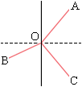
24. 若上題圖示光在玻璃與水中的傳播情況，試問下列敘述何者正確？
(A) 光由傳播速率較大的玻璃中入射至傳播速率較小的水中
(B) 光由傳播速率較大的水中入射至傳播速率較小的玻璃中
(C) 光由傳播速率較小的玻璃中入射至傳播速率較大的水中
(D) 光由傳播速率較小的水中入射至傳播速率較大的玻璃中
25. 有關水塘滿水時與無水時，人在岸邊觀看塘底青蛙的視覺深度及其成因的敘述，
下列何者正確？
(A) 滿水時較深，成因為光的干涉 (B) 滿水時較淺，成因為光的干涉
(C) 滿水時較深，成因為光的折射 (D) 滿水時較淺，成因為光的折射
26. 下列哪個選項中所敘述的顏色是經由光的干涉而形成的？
(A) 蘋果的顏色 (B) 七彩煙火的顏色
(C) 彩虹的顏色 (D) 在陽光下，肥皂泡的表面呈現彩色
27. 下列有關電磁波在日常生活中應用的敘述，何者正確？
(A) 使用紫外線做夜間攝影 (B) 使用γ射線做骨骼攝影
(C) 使用微波加熱冷凍食品 (D) 使用無線電波做自來水殺菌
28. 甲、熱輻射會發射出電子束 乙、物體表面溫度愈高，熱輻射量愈大
丙、熱輻射會發射出電磁波 丁、物體表面溫度愈高，熱輻射量愈小
試問上列有關熱輻射的敘述，哪兩項正確？
(A) 甲、乙 (B) 甲、丁 (C) 乙、丙 (D) 丙、丁
29. 已知恆星的顏色與其表面溫度有關，試問下列何者的表面溫度最高？
(A) 黃色的太陽 (B) 白色的織女星
(C) 藍色的地球 (D) 紅色的天蠍座α星
30. 比較真空中的紫光與紅光，下列敘述何者正確？
(A) 紫光頻率較大；能量較大 (B) 紅光頻率較大；能量較大
(C) 紫光速率較大；能量較大 (D) 紅光速率較大；能量較大
＊ 請續接 背面 第三頁試題 ＊
靜修女中 105學年度第1學期 綜普高一 物理 第三次段考 3/3C
※ 實驗發現某些金屬表面被光照射會導致電子自表面逸出，稱為光電效應，
逸出的電子稱為光電子。
31. 甲、以同一單色光照射時，光電子的動能與被照金屬材料的種類有關
乙、以同一單色光照射時，光電子的動能與被照金屬材料的種類無關
丙、光電子的動能會隨單色照射光的強度增大而增大
丁、單色照射光的強度增大時，光電子的動能不變
試問上列有關光電效應的敘述，哪兩項正確？
(A) 甲、丙 (B) 甲、丁 (C) 乙、丙 (D) 乙、丁
32. 甲、當照射光的頻率低於截止頻率時，無論光有多強，均不會逸出光電子
乙、當照射光的頻率低於截止頻率時，增大照射光的強度可以使光電子逸出
丙、當照射光的頻率低於截止頻率時，無論照光時間多長，均不會逸出光電子
丁、當照射光的頻率低於截止頻率時，增長照光時間可以使光電子逸出
試問上列有關光電效應的敘述，哪兩項正確？
(A) 甲、丙 (B) 甲、丁 (C) 乙、丙 (D) 乙、丁
33. 甲、以綠光照射金屬有光電子逸出時，以紅光照射也必定有光電子逸出
乙、以綠光照射金屬有光電子逸出時，以藍光照射也必定有光電子逸出
丙、以綠光照射金屬有光電子逸出時，以X射線照射也必定有光電子逸出
丁、以綠光照射金屬有光電子逸出時，以無線電波照射也必定有光電子逸出
試問上列有關光電效應的敘述，哪兩項正確？
(A) 甲、丙 (B) 甲、丁 (C) 乙、丙 (D) 乙、丁
34. 下列何者有應用到「光電效應」？
(A) 霓虹燈 (B) 光學顯微鏡
(C) 電磁爐 (D) 數位相機的感光晶片
35. 下列哪一個實驗可以最精確的判斷某一混合氣體中是否有氦氣存在？
(A) 測量氣體的光譜並與氦氣的光譜進行比對
(B) 測量常溫常壓下氣體的密度，並與氦氣進行比對
(C) 測量常溫常壓下氣體的折射率，並與氦氣進行比對
(D) 測量氣體壓力隨溫度變化的關係，並與氦氣進行比對

第三頁
36. 下列有關波耳原子模型的敘述，何者正確？
(A) 原子的能量狀態可以是任意數值
(B) 原子可以吸收或放出任意數值的能量
(C) 波耳原子模型不適用於氧原子
(D) 波耳原子模型引用了物質波的概念
37. 若氫原子的基態能階為E1，第一受激態能階為E2，第二受激態能階為E3。
則下列氫原子的能階示意圖，何者正確？
(A) 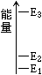 (B) 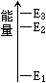 (C) 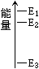 (D) 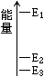
38. 承上題，若氫原子能階由E3躍遷至E2時輻射出的電磁波頻率為ν1；由E3躍遷
至E1時為ν2；由E2躍遷至E1時為ν3。則下列關係式，何者正確？
(A) ν1 = ν2 + ν3 (B) ν2 = ν1 + ν3 (C) ν3 = ν1 + ν2 (D) 3ν1 = 2ν2 + ν3
39. 下列有關物質波的敘述，何者正確？
(A) 靜止的粒子沒有物質波 (B) 運動的粒子沒有物質波
(C) 帶電的粒子沒有物質波 (D) 不帶電的粒子沒有物質波
40. 「物質波」是由下列哪位科學家所提出的？
(A) 門得列夫 (B) 愛因斯坦 (C) 馬克士威 (D) 德布羅意

